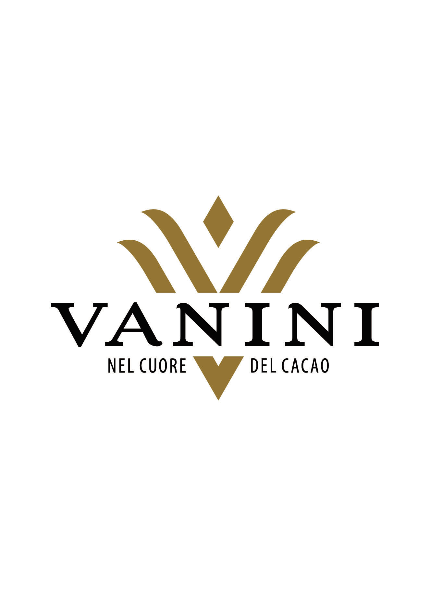
VANINI RISCALDA I PALATI DEL NORD

Vanini, pregiata Linea di cioccolato da degustazione lanciata nell’autunno 2006, nasce dalla passione e dalla competenza di Icam che, da 60 anni, rappresenta una delle più qualificate realtà nel mondo del cioccolato.
Ricette innovative, accostamenti inediti e ingredienti altamente selezionati, sono alla base dell’esclusività Vanini che si sta rapidamente affermando come un assoluto punto di riferimento nell’èlite del cioccolato premium. Carrè e tavolette di cioccolato, praline (nate in collaborazione con il Maestro Luca Mannori, Accademico di fama internazionale), cremini e perle al liquore sono solo un assaggio delle squisitezze di Linea Vanini pensate per soddisfare anche i palati più esigenti.
Dopo il prestigioso Superior Taste Award ottenuto a Bruxelles nel Giugno 2007, Vanini ha partecipato alle più importanti manifestazioni internazionali (Anuga, Eurochocolate, BBC Good Food Show, Xocolate, Cioccoshow) dedicate al cioccolato.
Ultimo appuntamento invernale, il Linköping Chokladfestival, che si è tenuto dal 7 al 9 Marzo nella omonima cittadina, situata a 200 km da Stoccolma. Un evento consolidato, giunto alla quarta Edizione, che riunisce importanti marchi internazionali di cioccolato e di anno in anno richiama un numero crescente di golosi e appassionati.
In Svezia, il “cibo degli Dei” sta vivendo un periodo di grande successo, particolarmente amato è il cioccolato da degustazione approdato nel Paese Scandinavo meno di un decennio fa e già ai vertici nelle preferenze dei consumatori, alla ricerca di prodotti di nicchia di elevata qualità.
Vanini incontra pienamente queste esigenze, e i visitatori del Linköping Festival hanno mostrato un alto gradimento.
Le numerose degustazioni (proposte in uno spazio appositamente allestito) hanno visto il tutto esaurito, complice l’esperta degustatrice Monica Meschini, che ha appassionato e guidato il pubblico nell’universo Vanini, svelando i segreti all’origine della pregiata linea.
Un successo a tutto campo per Vanini che ha ottenuto anche il premio come miglior spazio espositivo. L’ambito riconoscimento, assegnato direttamente dal pubblico, non premia solo il gusto superiore che caratterizza l’intera Linea, ma la competenza e la cortesia del personale oltre che il grande impatto visivo dello stand.
Il consumatore svedese è infatti molto attento alla globalità del prodotto, che deve distinguersi in termini qualitativi, d’immagine e deve saper comunicare efficacemente i propri contenuti. Vanini, trae origini dalle più selezionate piantagioni di cacao, e segue una filosofia di controllo totale e minuzioso di ogni singolo aspetto, dalla produzione al packaging finale del prodotto.
La Svezia insieme ad altri paesi del nord Europa, già amanti della Linea Vanini, rappresentano realtà estremamente ricettive e stimolanti dove il marchio italiano intende rafforzare ed intensificare la propria presenza.

Phone: +39 0341 290390 UFFICIO STAMPA
Fax: +39 0341 290206 Phone: +39 0341 290215
Via Pescatori, 53 ufficiostampa@vaninicioccolato.it
23900 Lecco – Italy www.vaninicioccolato.it

